МУНИЦИПАЛЬНОЕ БЮДЖЕТНОЕ ДОШКОЛЬНОЕ ОБРАЗОВАТЕЛЬНОЕ УЧРЕЖДЕНИЕ ДЕТСКИЙ САД №22 «СКАЗКА»
(МБДОУ №22 «СКАЗКА»)

Юсупова Алиса Артуровна,
Старшая группа (5 лет)
Тема: «Всем знакомый карандаш»

Руководитель: Цвилюк Анна Борисовна, воспитатель

2025 год
I. Введение
Актуальность:
Чертят им или рисуют.
Грифель по листку танцует.
Он большой помощник наш,
И зовётся…..
Все знают ответ на эту загадку – это карандаш.
Но часто ли мы задумываемся о том, когда впервые он появился? Кто его изобрел? Всегда ли он был таким, как сейчас? А ведь история карандаша действительно интересна.
С ранних лет дети знают, что такое карандаш. Каждый день в детском саду и дома нам нужен простой карандаш. Яркий и блестящий, с ластиком и без, гибкий и переставной - так я привыкла выбирать карандаш. Но в самый неподходящий момент мой любимый карандашик иногда меня подводит. Мне стало интересно, а правда, почему одни карандаши постоянно ломаются и крошатся, а у другие рисуют и чертят очень даже долго. Из чего делают карандаши и что особенного в простом карандаше.
Проблема: Недостаточно сформированы знания о простом карандаше и его свойствах
Гипотеза: При всей своей простоте карандаш совершенно непростое изобретение.
Цель: Раскрыть свойства и возможности простого карандаша.
Задачи исследования:
- изучить литературу;
- познакомиться с историей появления карандаша;
- узнать, из чего состоят карандаши;
- для чего на карандаши ставят буквенные обозначения и что они обозначают;
- провести практическую работу;
- разработать памятку.
Продолжительность проекта: среднесрочный (14 дней).
Тип проекта: исследовательский.
Участники проекта: ребенок, воспитатели, родители.
Предполагаемый результат: обогащение знаний и представлений о простом карандаше
Методы исследования: изучение литературы, систематизация и обобщение данных, наблюдение, анкетирование, эксперименты.
План исследования:
1 этап – подготовительный
Определение цели и задач проекта.
2 этап – основной (исследовательский).
Создание условий для реализации проекта (подбор методического, научно-популярного материала по изучаемой теме, составление плана работы над проектом.
3 этап – заключительный
Подведение итогов работы по исследованию (защита проекта, выпуск презентации)
Объект исследования: карандаши.
Предмет исследования: свойства и секреты простого карандаша.
II. Основная часть

2.1 История простого карандаша.
Простой карандаш, казалось бы, такой обычный, незатейливый предмет. Однако, статистика утверждает, что человеку в год нужно не менее 10 штук простых карандашей. Им чертят и рисуют, пишут и штрихуют. Школьники и художники, учителя и воспитатели, бухгалтера и плотники, пенсионеры и руководители – никто не обходится без простого карандаша. С годами карандаш не только не стареет, а становится все более популярным и привлекательным.
А если задуматься, что было, когда карандаша не было, сколько ему лет? Само название «карандаш» пришло с востока и в переводе означает «черный камень» или «черный сланец».

Когда человек каменного века впервые поднял остывший уголек у костра, горевшего в его пещере, и провел им черную черту на стене - вот тогда и родился предок нашего карандаша.

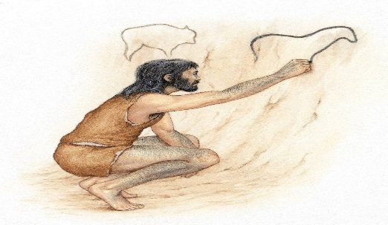
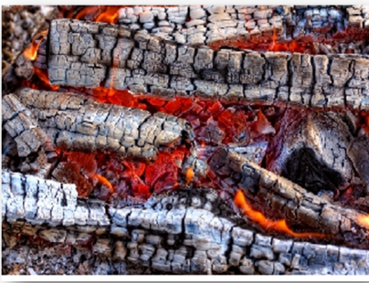

В древнем мире, например, Вавилонии, писали острыми палочками на сырых глиняных дощечках. А римляне покрывали деревянные дощечки воском и писали на них специальными палочками, которые называли «стилус».
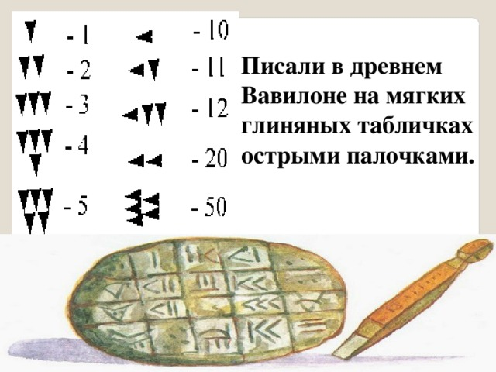
Вавилон-острые палочки Рим- «Стилиус»

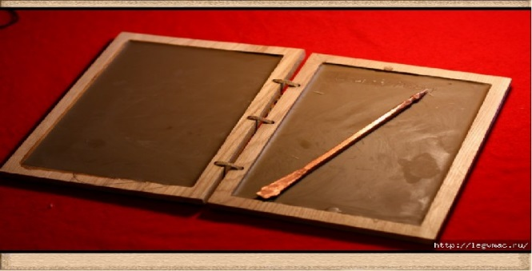

Когда изобрели бумагу, то от палочек пришлось отказаться. Писать ими по бумаге было невозможно. Люди стали искать новые материалы. Так появился серебряный карандаш – он состоял из куска свинцовой, серебряной или даже золотой проволоки, которую для удобства вкладывали в трубочку из кожи.

Серебряный карандаш

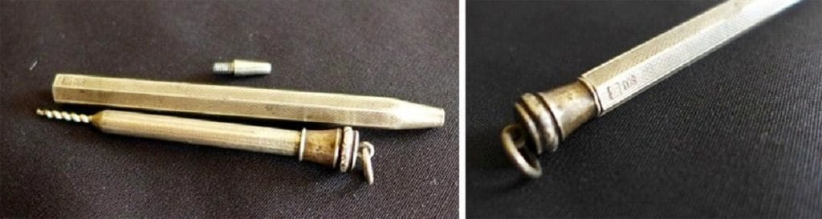

Писать таким карандашом было тяжело, на бумаге он оставлял слабый след и, кроме того, стоил дорого.

Графит

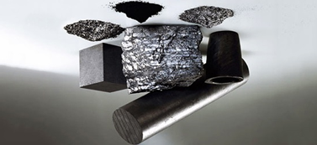

В 16 веке в Англии нашли залежи графита – мягкий природный материал серого цвета. Оказалось, что графит обладает чудесным свойством: палочка, сделанная из него, оставляла на бумаге черную ровную линию.
Однако, пользоваться графитом было очень неудобно: руки пачкались, графитовая палочка ломалась и крошилась. Приходилось обматывать графит веревкой, бумагой, а то и просто зажимать между дощечками. История карандаша изменилась в 18 веке, когда французский химик Николя Конте предложил делать карандашные стержни из смеси графита, сажи, глины и воды. Их обжигали, а затем вставляли в деревянную оболочку.
Такой способ делал карандаш прочнее и удобнее. Изготавливали карандаши вручную, чтобы сделать 1 карандаш требовалось 5 дней, поэтому и стоил он очень дорого. Оказалось, что карандашный стержень очень капризный и не каждое дерево подойдет для изготовления его корпуса. Нужно дерево, которое легко строгать и резать, но при этом оно не должно «лохматиться» и быть хрупким. Выяснилось, что лучшая деревянная оболочка получается из кедра, растущего в Латинской Америке, а просто идеальным деревянным корпусом для карандаша является сибирский кедр. Хорошие карандаши можно изготовить из сосны и липы.

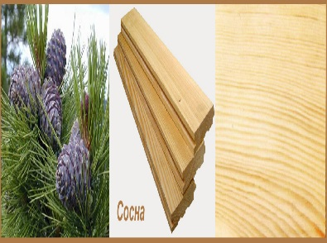
Сосна Липа
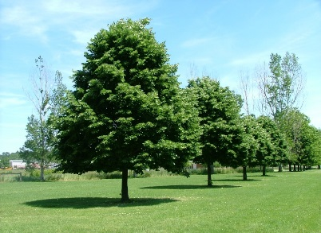

Основной вид выпускаемых в настоящее время простых карандашей –чернографитные. Они имеют графитовый стержень и пишут серым цветом с оттенками: от светлого до почти черного.
Различаются карандаши по твердости грифеля, которая указывается на карандаше и обозначена буквой. Рядом с буквой стоит цифра, которая обозначает степень твердости или мягкости. Разное обозначение зависит от количества жира добавленного в графит при изготовлении карандаша. Буква «Н» (аш) по – английски и «Т» - русская –значит карандаш твердый. Английская буква «В» (б) или русская «М» - обозначают мягкость карандаша. Самый популярный карандаш твердо-мягкий – «НВ» или «ТМ».
Такой карандаш длиной 17,5 см может чертить линию длиной 56 км, написать около 45 тыс. слов. Казалось бы, простой карандаш в деревянной оболочке само совершенство. Но нет. Круглый карандаш скатывается со стола, поэтому придумали трехгранные, шестигранные и даже карандаши с восемью гранями. Есть плоские карандаши, карандаши-подсказки с таблицей умножения и алфавитом. Для удобства покупателей продают заточенные карандаши, а на некоторых есть ластик.
Появились карандаши в пластмассовой оправе. Был изобретен механический карандаш в металлическом корпусе. И все это простой карандаш.
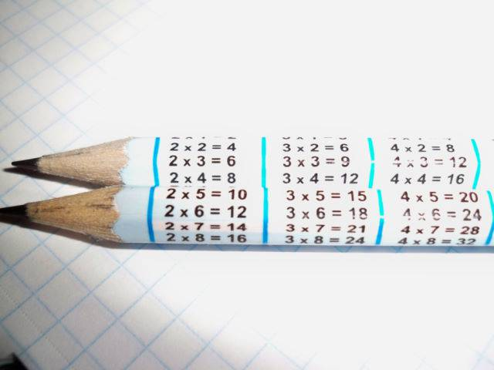
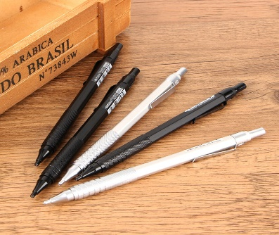
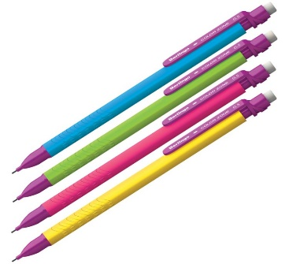
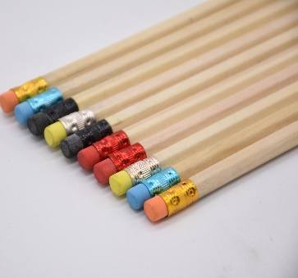

Технология изготовления карандаша?
Изготавливали карандаши тогда вручную. Разбавленную водой смесь графита, глины, жира, сажи и клея заливали в отверстие в деревянной палочке и специальным образом выпаривали. Один карандаш изготавливали около пяти дней, и стоил он очень дорого. Такие карандаши могли позволить себе лишь богатые люди.
В России же, богатой графитом и лесом, Михаил Ломоносов силами жителей одной деревни Архангельской губернии развернул производство карандаша в деревянной оболочке и ввёл в мировой обиход понятие «гросс» – дюжина дюжин. Гросс - дневная норма выработки карандашей одним мастером с одним подмастерьем. До сих пор во всём мире - «гросс» единица измерения количества именно карандашей.
В настоящее время простые карандаши изготавливают на заводах и фабриках. Для производства одного карандаша, требуется свыше 80 технологических операций: надо изготовить грифели, дощечки, соединить их вместе и обработать.
Самая главная часть карандаша – это его стержень. Для его изготовления используют сухой порошок графита, который смешивают с глиной и водой.
Для деревянной оболочки карандаша используют древесину тополя, ольхи, липы, дуба. Сначала из древесины выпиливают дощечки величиной с ладонь. Дают им время для высыхания, а затем пропитывают специальным составом, промазывают дощечки клеем. Потом делают в них шесть пазов, в которые укладывают грифель. Сверху кладут такие же дощечки и прижимают их друг к другу. После высыхания клея дощечки разрезают на шесть заготовок, которые шлифуют. Затем четырежды покрывают краской, дважды лаком. И наконец, карандаш получает «паспорт» — его маркируют.
Интересные факты о карандаше!
- Из 1 большого дерева можно сделать 300000 карандашей!
- В год производят столько карандашей, что ими можно обогнуть нашу планету 62 раза!
- Карандаш пишет под водой и в космосе!
- 1 карандаш может: начертить линию 56 км, написать 45000 слов;
- быть заточен 17 раз.

2.2 Практическая часть Опытно-экспериментальная деятельность.
После того, как мы рассмотрели способы добычи и использования простого карандаша. Я предложила провести эксперименты и опыты с простым карандашом:
Опыт № 1. Простой деревянный карандаш в воде не тонет!
Для определения тонет или не тонет простой карандаш в воде мы взяли емкость и опустили в воду деревянный карандаш, он не утонул, а механический карандаш опустился на дно.
Вывод: Карандаш в деревянной оболочке не тонет, а механический утонул, потому что дерево легче воды.
Опыт № 2. «Карандаш пишет под водой».
В ёмкость с водой я опустила кусок фанеры и в воде попробовала написать на нем простым карандашом. Когда я вытащила из воды мокрый лист фанеры, то на нём хорошо видна надпись, которая была четкая и не растекалась. Тоже самое я проделала с фломастером, но когда достали из воды кусок фанеры с надписью, сделанную фломастером –надпись стала растекаться и стекла с вместе с водой.
Вывод: Простой карандаш пишет под водой
Опыт №3 «Карандаш пишет после нагревания»
Для проведения опыта мне помогал папа. Мы взяли простой карандаш, и нагрели его с помощью зажигалки. Деревянная рубашка обуглилась, а стержень при письме продолжал оставлять четкий след на бумаге.
Вывод: карандаш можно использовать и после нагревания, след карандашной линии такой же четкий и ровный.
Опыт №4 «Пишет после замораживания и на морозе! »
Я решила проверить, будет ли простой карандаш писать при низкой температуре. Для этого в морозильную камеру (где температура-20С) положила на 1 час простые карандаши и ручки. Когда мы достали из камеры холодильника ручки и попробовали ими писать, то они не писали, карандаши оставляли на бумаге ровный след, но чуть светлее, чем до испытания.
Вывод: карандаш пишет чуть светлее, чем при комнатной температуре, с карандашом не происходят никакие изменения, в отличие от ручки или фломастера, чернила которых замерзают.
Опыт №5 «Пишет на разных поверхностях»
Для проведения опыта я карандашом проводила линии на кирпиче, на деревянной поверхности, стене дома, на стекле, на металлической поверхности.
Вывод: Карандаш оставляет след на всех поверхностях, кроме стекла, на нем след почти не заметен.
Опыт № 6 «Оставляет разной толщены след»
Выяснить, одинаковые ли линии оставляют разные по твёрдости карандаши.
На альбомном листе бумаги я провела одновременно линии тремя заточенными карандашами №1- «М», № 2 – «ТМ», №3- «Т».
В результате этой работы я увидела, что:
Карандаш № 1 -мягкий - давал черту густого чёрного цвета;
Карандаш № 2 - средней твёрдости - давал чёткую чёрную черту;
Карандаш № 3 - твёрдый - давал бледную черту серовато-чёрного цвета.
Вывод: качество линии зависит от показателя твердости грифеля карандаша.
Опыт № 7 «Изучение твёрдости простых карандашей»
Я взяла три карандаша различной твёрдости Т, ТМ, М. Начертила каждым линию, а затем стёрла линии ластиком.
Вывод 1: Лучше всех стирается карандаш Т, а хуже всех – карандаш М, так как он глубже проникает в волокна бумаги. Когда пишем, происходит расслоение стержня графита и его частички ложатся на поверхность, чем больше в стержне графита, тем мягче грифель карандаша, слои легко отрываются и остаются на листе.
Вывод 2:
- Качество линии зависит от показателя твердости грифеля карандаша;
- Для работы в тетради карандаш лучше выбрать с маркировкой «ТМ» или «НВ», то есть твердо-мягкий, так как твердый карандаш может рвать бумагу, а мягкий — крошиться и пачкать работу. Твёрдый карандаш удобнее использовать для заштриховки деталей тонкими серыми линиями. А если нужно начертить жирную линию, то возьмём мягкий карандаш, он позволит нанести широкую линию.
Карандаш своими руками.
Одной из гипотез моего исследования было предположение, что простой карандаш можно сделать своими руками. Изучив способ производства карандашей, я тоже попыталась изготовить карандаш в домашних условиях.
Мы с мамой взяли ветку рябины и сделали из них заготовки, затем раскололи их пополам и в серцевину вложили стержень, затем склеили две половинки и заточили. Карандаш готов!
Узнав непростую историю простого карандаша, я решила, что мы не можем позволить себе выкидывать даже маленькие остатки от карандашей, из интернета я узнала какие необычные вещи можно сделать из простых карандашей!
III Заключение
Сначала мы изучили свойства простого карандаша. Для этого провели опыты и выяснили, что простой карандаш в воде не тонет, карандаш пишет под водой, Карандаш пишет после нагревания, пишет после замораживания и на морозе, пишет на разных поверхностях, оставляет разной толщены след. В процессе исследовательской деятельности и проделанных опытов, наблюдений, сделали выводы.
Вывод:
- Простой карандаш – самый распространенный канцелярский товар.
- Простой карандаш постоянно совершенствуется, но принцип действия карандаша уже не изменяется более 200 лет!
- В эпоху всемирной компьютеризации он не теряет своей популярности благодаря своим уникальным свойствам.
- Разный карандаш – разные линии.
- Он нужен всем и всегда.
Полученные данные:

- Получены знания о простом карандаше.
- Выявлены исторические сведения о простом карандаше, рассмотрен вопрос о значении простого карандаша.
- Проведена экспериментально – исследовательская деятельность, улучшили навыки исследовательской деятельности по изучению свойств простого карандаша.
- Вызван интерес к окружающему миру.

Практическая значимость: результаты исследования могут быть использованы на занятиях по познавательно-исследовательской деятельности в детском саду.

Список литературы:
1. Дитрих А. Почемучка. М., 2013
2. Заточи карандаши и рисуй, черти, пиши. Отчего и почему? – 2015, № 12
3. Ильин М., Сегал Е. Рассказы о том, что тебя окружает. М., 2019
4. Куликова Р. Ивашка в деревянной рубашке. Читайка – 2015, № 9
5. Кукушкин Ю.Н. Химия вокруг нас М.,2019г.
6. Сколько лет карандашу? А почему? 2014, № 7
Источники
Свободная энциклопедия, статья "Карандаш" [электронный ресурс] ru.wikipedia.org
История карандаша. [электронный ресурс] evolutsia.com
Чем наши предки писали-чертили-рисовали? [электронный ресурс] shkolazhizni.ru

